ROUTEBESCHRIJVING JEUGDCOMPLEX KRC GENK

Cristal Arena Stadionplein 7 te 3600 GENK
E-mail: secretariaat@krcgenk-jeugd.be
Tel / Fax 1: +32 89 849776 Tel / Fax 2: +32 89 849774

De E40 naar BRUSSEL, via de grote ring richting LUIK. Aan LEUVEN de A2-E314 nemen. Deze snelweg verlaten via uitrit 31 (GENK-NOORD) en de richting WATERSCHEI-ZWARTBERG volgen. Na de brug over de autoweg aan de eerste verkeerslichten rechtsaf (*) op een dubbelvaksbaan (Onderwijslaan). Na ca 1 Km verkeerslichten. Rechtdoor volgen en zowat 300 meter verder aan het rondpunt linksaf. Dit is de Duinenlaan die overgaat in het stadionplein, waar de hoofdingang van het Genkse stadion te vinden is.

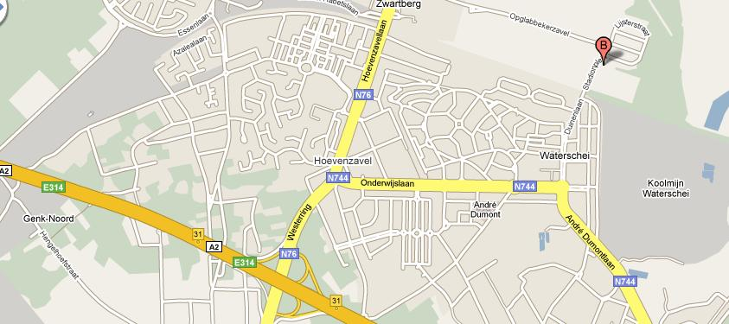
Afrit 31
